لَوِّنْ بِاسْتِعْمَالِ الأَلْوَانِ الْحَارَّةِ والْبَارِدَةِ :  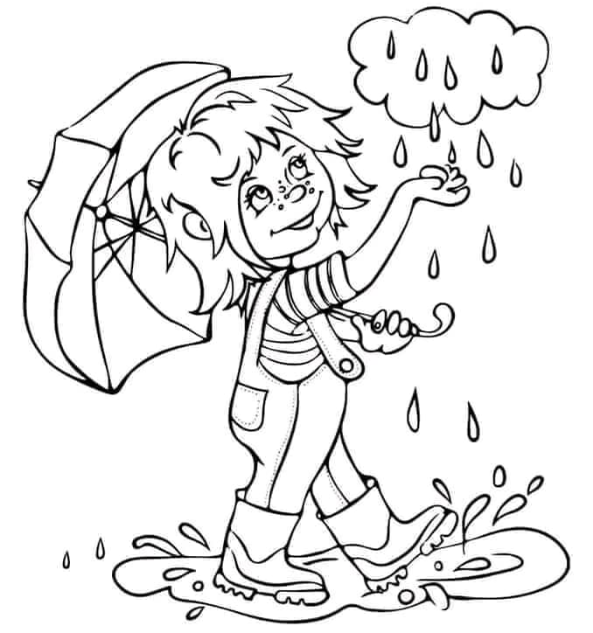 | لَوِّنْ بِاسْتِعْمَالِ الأَلْوَانِ الْحَارَّةِ والْبَارِدَةِ :
لَوِّنْ بِاسْتِعْمَالِ الأَلْوَانِ الْحَارَّةِ والْبَارِدَةِ : | لَوِّنْ بِاسْتِعْمَالِ الأَلْوَانِ الْحَارَّةِ والْبَارِدَةِ :

